数据结构实验：八皇后
实验名称：使用递归算法完成八皇后
实验人员：张天宇，佘文哲，于梦，李华岩
实验设计：定义两个函数，一个递归打印棋盘，一个检查该点是否可以下棋
实验结果：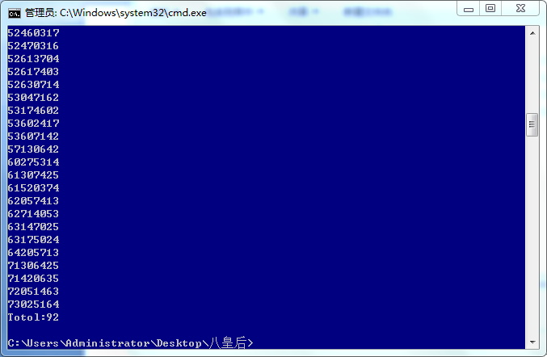
实验代码：
定义check函数，传入棋盘的行数和需要判断的该行的列数。然后通过循环检查该行可以放置旗子的位置，并且返回一个布尔值。
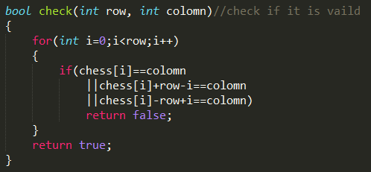
定义chessprint函数，传入行数，判断行数是否等于8，如果等于8，打印当前棋盘，如果不等于8，则通过循环检查当前行可以放置棋子的位置并且进入下一次递归。
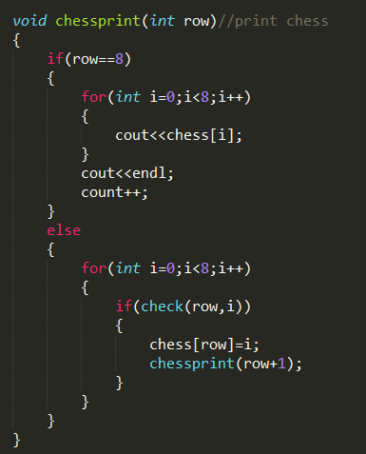
主函数
